https://dreamhack.io/wargame/challenges/28/

Reflected-XSS를 이용하여 문제를 푸는 형식

Vuln(xss) page 메뉴를 탐색했을 때 스크립트 구문이 실행되는 걸 확인할 수 있다.

Memo 메뉴를 들어갔을 때, 아래와 같이 memo라는 문구가 삽입이 된다.

코드를 분석해보면

Flag 부분을 탐색했을 때

아래와 같이 로컬호스트에서 vuln로 라우팅한 후 파라미터값을 실행하는걸 알 수 있다.

따라서 이 부분에 XSS를 넣게되면 플래그를 획득할 수 있다.

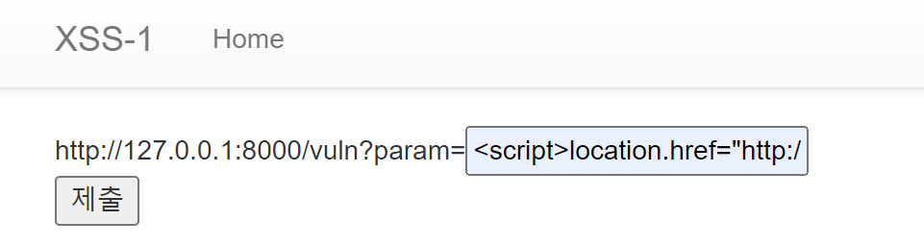

<script>location.href="http://127.0.0.1:8000/memo?memo=hello"+document.cookie;</script>

위의 명령어는 사이트를 memo로 리다이렉션 한 후 쿠키(=flag)에 있는 값을 메모에 삽입하는내용

